**S.I.BI.M**

***Formación Empresarial***

**GSA**

|  |  |  |  |  |  |
| --- | --- | --- | --- | --- | --- |
| **ROL** | **APELLIDO** | **NOMBRE** | **CI** | **E-mail** | **TEL/CEL** |
| Coordinador | Gularte | Gonzalo | 5420070-7 | gonzalogulartemvd@gmail.com | 094742318 |
| Sub-Coordinador | Iriart | Santiago | 5576229-3 | santiagoiriart9@gmail.com | 093982489 |
| Integrante 1 | Acosta | Agustin | 5213710-8 | agustin14acosta@gmail.com | 091027326 |
| Integrante 2 | Sunes | Bruno | 5258299-1 | brunosunes@gmail.com | 092111308 |
| Integrante 3 | Rosales | Zendhel | 6265313-4 | [zendhelros@gmail.com](mailto:zendhelros@gmail.com) | 096242702 |

Docente: Fabián, Martinez

**Fecha de culminación:**

**09/11/2020**

**TERCERA ENTREGA**

Índice

**Carátula 1**

**Índice 2**

**Resumen ejecutivo 3**

**Smart Office 5**

**Croquis / Plano 6**

**Análisis de mercado 6**

Resumen del informe CUTI 2015 **6**

**Mercado externo 8**

**Destino de las exportaciones desde Uruguay 9**

**Mercado local 9**

**Empleo 10**

**F.O.D.A 12**

**Entrevista14**

**Plan estratégico 16**

Visión **16**

Misión **16**

Valores **16**

Objetivos **17**

**Organigrama 17**

Descripción organigrama **18**

**Cargos 20**

**Plan de Inversiones 25**

**Recibos de sueldos 26**

**Caracteristicas del producto 31**

**Estrategias para determinar el precio del producto 31**

**Destribución del producto 31**

**Estrategias para la distribución del producto 31**

**Herramientas a utilizar 31**

**Plan Financiero 32**

**Plan de Comercialización 33**

**Bibliografía 34**

Resumen ejecutivo

1.1 Nombre de la empresa: **GSA**

Pensamos en un nombre corto ya que es fácil para nombrar, además la creación del mismo se debe a las iniciales de nuestros nombres.

Logo: Como toda empresa, aspiramos en algún momento llegar a tener nuestras instalaciones en un edificio como este.



La justificación de los colores del diseño   
 del logo se deben a que logran una gran combinación monocromática entre tonos azules.

1.2 Actividad Comercial

Actividad principal: Desarrollo de Software  
 Actividad secundaria: Mantenimiento de equipos  
 Mantenimiento de servidores  
 Testing  
 Diseño e instalación de Cableado Estructurado

1.3 Ubicación geográfica

-Mapa

Quijote 2885 Esquina Gustavo Gallinal  
Barrio La Blanqueada  
Código Postal: 11600  
Departamento de Montevideo, Uruguay

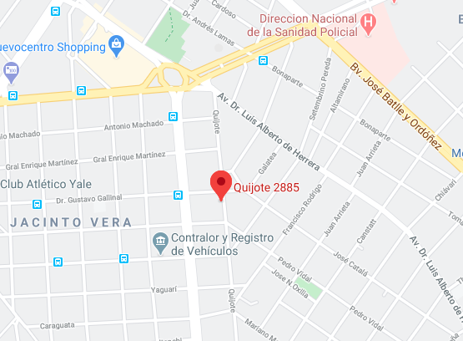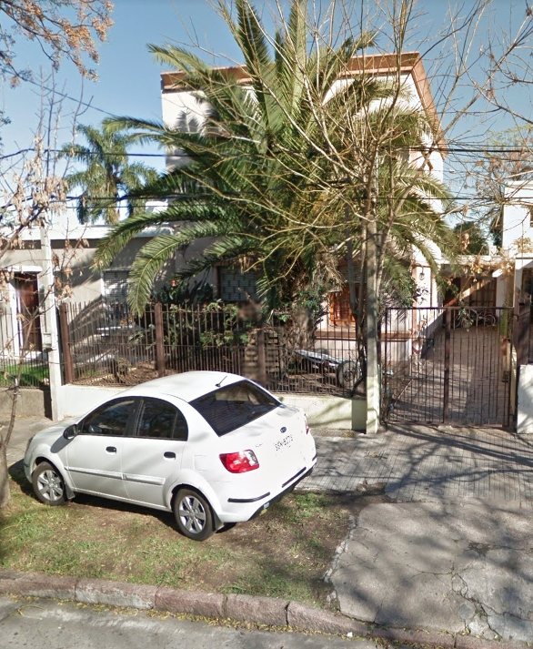

**Fotos extraídas de Google Maps**

Nuestra empresa será ubicada en la casa de uno de los integrantes de la misma, esto nos hará dedicar menos recursos económicos al lugar de trabajo, en el caso que un cliente quiera organizar una reunión podemos optar vía aplicaciones de comunicación como Zoom o si el cliente desea una reunión presencial, se alquilará una Smart Office para realizar el encuentro.

**Smart Office**

Se alquilará una Smart Office para encuentros con clientes ubicada en el Palacio Salvo, Plaza Independencia 848 a un precio de 20 dólares la hora.  
La misma cuenta con los siguientes componentes:

-Recepción multilingüe (Español/Inglés/Portugués).

-Pantallas LED de alta definición, pizarras y chromecast.

-Sala de videoconferencia con equipamiento Polycom.

-Acceso a Internet inalámbrico. Frigobar y café con autoservicio. Acceso a   
 Printing Center.

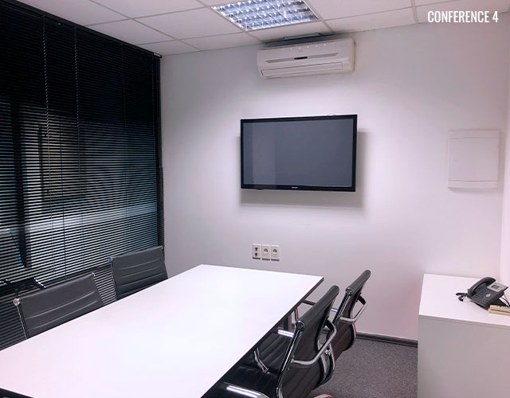

- Croquis / Plano

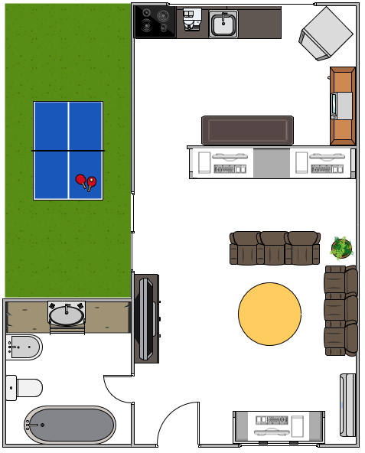

Análisis de mercado

Resumen del informe CUTI 2015

Ventas

Las tecnologías de la información, representado por las empresas asociadas al cuti creció en 2015. Los datos presentan que en las ventas han alcanzado US$1068 mill el año anterior, lo que se confirma un crecimiento de 6,5% respecto al año anterior. Dejando de lado a ANTEL las ventas disminuyen en US$861 mill, lo que supera en un 5,7% al año anterior

Mercado Externo

En 2015, las exportaciones de empresas uruguayas(tanto desde Uruguay y socios en el exterior). Alcanzaron US$277 millones. Las exportaciones se situaron en US$ 211 mill el año anterior, lo que dio en una caída que rozó el 7% al valor esperado en 2014. A pesar de esto, se debe recalcar que han tenido un crecimiento muy significativo mirándolo desde la perspectiva del plazo medio. Se demuestra mirando la tasa de crecimiento de los pasados 5 años la cual se sitúa en 3,5%

Por otro lado las ventas realizadas en el exterior del país alcanzaron los US$66 mill. Aumentando en un 30% con respecto al año anterior.

Las empresas asociadas a CUTI demuestran que tienen una alta tasa de exportación teniendo en cuenta la cantidad de empresas que venden al mundo en 2015(rozando el 80%), A pesar de esto, bajan la intensidad considerando la participación que estas tienen en el total de la facturación.

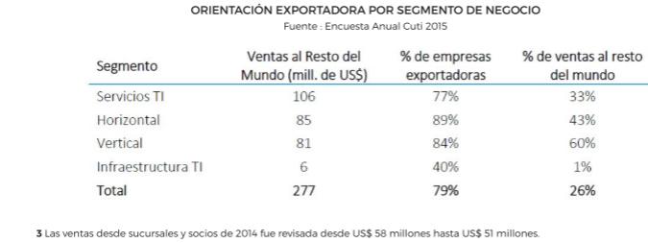

Destino de las exportaciones desde Uruguay

Durante 2015 Uruguay exporta a más de 40 países en América, Europa, Asia y Oceanía, entre ellos se destaca Estados Unidos como principal destino de las exportaciones de productos y/o desde Uruguay con una participación de 40,7% en ventas totales.

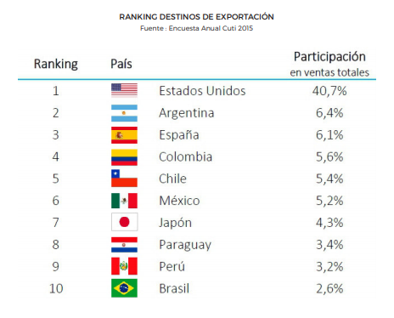

Está tabla proveniente de la encuesta anual CUTI 2015 muestra qué países están dentro de los principales destinos de exportación, España y Japón destacan su ingreso al TOP 10 en el año 2014, España pasó a tener un 6,1% de participación en ventas totales y Japón un 4,3%

Mientras que Brasil en el año 2014 se posicionaba en el segundo puesto del ranking, en 2015 paso a estar en el décimo puesto del ranking con un 2,6% de participación en ventas totales.

Mercado Local

En el 2015 hubo un crecimiento de la facturación del sector TI debido a que las ventas en el mercado interno aumentaron.

Las empresas socias de CUTI realizaron ventas por US$791 millones el año pasado, un 9% más respecto a 2014. Esta cifra incluye la facturación de la empresa nacional de telecomunicaciones ANTEL. Dejando de lado a esta empresa, las ventas del mercado interno crecieron 10%, alcanzando la suma de US$583 millones.

Según segmentos, “Infraestructura TI” se posiciona como el de mayor facturación (US$411 millones), seguido por “Servicio TI” (US$212 millones), en tercer puesto le sigue “Horizontal” y por último en el cuarto puesto “Vertical”.  
Si excluimos a la empresa nacional de telecomunicaciones ANTEL, “Servicios TI” asciende a la primera posición e “Infraestructura TI” queda en segundo lugar con una facturación que se reduce a US$203 millones.

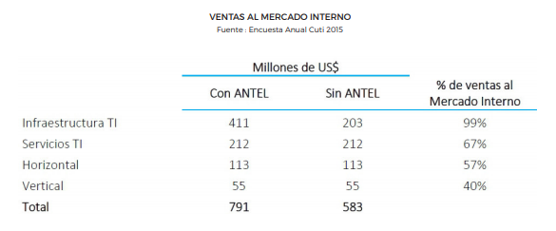

* Infraestructura TI**:** Hace referencia a un conjunto de servicios, dispositivos físicos y aplicaciones del software que sirven como sustento para los sistemas de cualquier compañía.
* Servicio TI:Es un conjunto de actividades las cuales buscan satisfacer las necesidades de los clientes por medio de un cambio de condición de los bienes informáticos. Por ejemplo, la instalación y mantenimiento de equipos o la gestión de redes y sistemas.
* Horizontal:Una aplicación horizontal es aquella que podría venderse a miles y miles de clientes. Ejemplos: contabilidad, facturación, sueldos, institutos de enseñanza, abogados, médicos, laboratorios de análisis clínicos, etc.
* Vertical:Una aplicación vertical es la que solamente le sirve a una empresa o a una organización.

### **Empleo**

Las empresas socias de Cuti, las cuales representan al sector TI, generaron en 2015 casi 12.000 puestos de trabajo. Excluyendo los empleos relacionados con servicios de datos de Antel, alcanzarían 10.304.  
Considerando los datos recogidos sobre admisiones y desvinculaciones de personal, el empleo estimador para 2015 representó un aumento en relación a la estimación realizada el año previo. De hecho, el índice de rotación que nos permite extraer conclusiones de la movilidad de personal, se situó en 3,9%, lo que indica una suba de los puestos de trabajo del sector y un nivel de rotación que se encuentra en línea con el observado en encuestas de años anteriores.  
Si consideramos los resultados de la Encuesta Continua de Hogares de 2015, el empleo generado por las actividades relacionadas a las tecnologías de la información alcanza 19.716 puestos de trabajo.

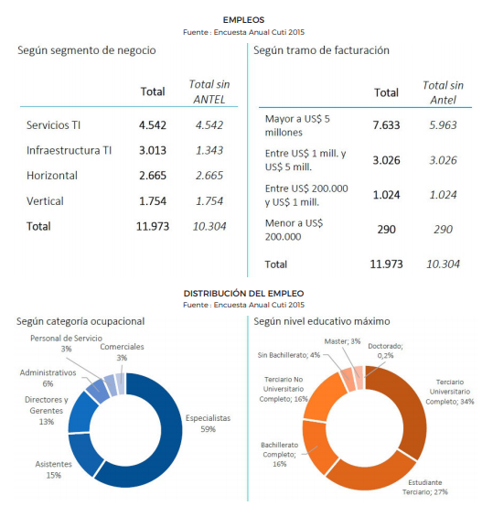

Informe Anual TI 2015

Desde hace más de 15 años la Cámara Uruguaya de Tecnologías de la Información (Cuti) realiza cada año una encuesta a sus empresas socias con el objetivo de conocer el desempeño del sector TIC del Uruguay.

El informe recoge los resultados de la encuesta realizada a las empresas entre marzo y julio de 2016. Donde se relevaron indicadores 2015 de las empresas cuya actividad principal es Tecnologías de la Información.

El informe incluyó un reporte personalizado comparativo de los principales indicadores de la empresa respecto a los del promedio de su segmento de actividad.

F.O.D.A

Internas a la empresa

- Fortalezas: Gran ambiente de trabajo:   
  
 Existe un vínculo agradable entre los integrantes de la empresa.

        Equipos informáticos óptimos para trabajo:   
  
 Contamos con equipos aptos para realizar las tareas de desarrollo de   
 Software.

Extensa formación en informática:   
  
 Todos los integrantes de la empresa cuentan con una formación   
 académica sobre Informática.

        Conocimientos sobre herramientas de comunicación:

Sabemos cómo manejar herramientas como Zoom, Discord, Skype y otras más para lograr una comunicación optima entre integrantes o integrantes-clientes.

- Debilidades: Escaso personal de trabajo:

Contamos con poco personal de trabajo lo cual nos generaría   
 dificultades a la hora de desarrollar un Software ya que nos llevaría más tiempo de lo debido.

Limitado conocimiento acerca de la administración de una empresa:

Carecemos de poca experiencia para organizar administrativamente una empresa.

Pocos recursos económicos:

Debido a que somos una empresa que recién se inicia en el mercado contamos con escasos recursos económicos iniciales.  
  
 Pocas oportunidades para obtener un préstamo de un banco:

Como somos una empresa chica tenemos pocas oportunidades de que un banco nos ceda un préstamo.

Externas a la empresa

- Oportunidades: Contexto actual (Pandemia):

La empresa puede desarrollar Software relacionado con la salud que facilite la situación actual.

    Sector de comercio informático en constante crecimiento:

El sector informático se encuentra en constante crecimiento y cada vez se solicita a más gente para trabajar, de hecho, este sector cuenta con desempleo negativo.

    Ciertos clientes que están a la espera de una empresa que innove en el desarrollo de Software:

Hay clientes que esperan un cambio en los productos del mercado, es decir un Software que innove y que sea distinto a los demás.

- Amenazas:  Mucha competencia:

Numerosas empresas consolidadas y reconocidas por su trayectoria en el mercado con potencial de atraer clientes.

          Diferentes clientes que están pasando por una crisis económica:   
 Debido a la pandemia se ven afectados por una crisis económica y no tienen dinero para adquirir nuestro producto y/o servicio.

Aparición de nuevas tecnologías, productos y/o servicios:  
 No solamente posibles empresas que estén desarrollando un producto similar al nuestro, sino también desarrolladores   
 amateurs que ofrecen nuevos productos y/o servicios.

Posible no aceptación a algún cambio u innovación en el mercado por parte de los clientes, lo que provoca que el producto y/o servicio no tenga éxito:  
 Así como se encuentran clientes que están a la espera de un cambio, también hay clientes que prefieren lo clásico y no apuestan por el cambio.

Entrevista

Pregunta 1: ¿Cómo empezaste a trabajar en el sector informático?

Fui a la Universidad por una licenciatura en ingeniería nuclear y cuando me gradué no había trabajos disponibles desde que la industria nuclear estaba en decadencia debido a la opinión pública. Entonces necesité cambiarme de Carrera al mismo tiempo en que la industria de Informática estaba en pleno crecimiento debido a todo el trabajo de Y2K**. Lo hice muy bien como programador y la compañía decidió a pesar de estar despidiendo a la mayoría del personal el cual participó significativamente en el problema de Y2K. Convertí esa oportunidad en una Carrera exitosa la cual trabajo hasta hoy en día.

Pregunta 2: ¿Cómo funciona el desarrollo de software en los Estados Unidos?

Básicamente hay 3 maneras en los que las compañías (también llamadas consumidores) que necesitan un sistema o software lo aborden:

1. Ellos tienen lo que se le llama como una empresa desarrolladora de software en casa. En este caso, un consumidor decide que la mejor manera para obtener un software es crearlo por ellos mismos. Para muchas compañías esta opción puede ahorrar dinero, pero ellos necesitan tener las personas correctas para hacerlo. Ya que los principios de gestión de la empresa están impulsados por su negocio principal y a menudo no funcionan con tecnología de la información
2. Otro caso es cuando un consumidor contrata a una empresa que se encargará de hacer software personalizado para ellos. La ventaja aquí es tener a alguien más que sea un experto en el campo, crear lo que necesites y siempre estar ahí para adaptarlo y expandirlo si la compañía crece y cambia. El proveedor es generalmente mejor diseñando y creando el software necesario que una empresa desarrolladora de software en casa. Esta opción puede ser más barata o más cara que la opción 1 dependiendo en como el contrato está escrito para proveer el desarrollo de software. Por ejemplo, algunos proveedores de software hacen mucho dinero en tarifas de licenciamiento y mantenimiento que deben ser pagadas en un determinado tiempo (usualmente un año) lo cual puede salirse de control si tu comprador no se da cuenta de esto cuando firma el contrato.
3. Este tercer caso es para el consumidor que compra software que ya está hecho y lo instalan en su red. Esto es usualmente referido como “off the shelf”. Los que producen este software lo hacen de manera muy genérica para que sea fácil adaptarlo a diferentes industrias. Cuando los consumidores compran este tipo de productos tienen que tener en cuenta la cantidad de cambios que le deben de hacer al código para que se adapte a su negocio. Los cambios pueden ser cambios en el código, testeos, cambios a la base de datos etc. Licencias anuales y tarifas de mantenimiento pueden aplicar en este caso. Dependiendo en como el contrato esté escrito. En varios casos esto es la opción más barata, el problema es que los consumidores pueden no llegar a encontrar lo que están buscando como en las opciones 1 y 2.

Pregunta 3: ¿Qué tipo de Software es el más demandado por las compañías?

Para esta pregunta, solo puedo especular basándome en mi experiencia, la cual es limitada. Diría que el software para las operaciones administrativas es el más demandado. Por Google: Las operaciones administrativas incluyen procesos usados por empleados que ayudan que el negocio funcione sin problemas. Contabilidad, financiamiento, inventario, cumplimiento de orden, distribución y envíos son ejemplos de operaciones administrativas.

Pregunta 4: ¿Qué elementos deberías de tener en cuenta para fijar el precio de un Software?

Hay muchos, pero probablemente los elementos más importantes son:

1. ¿Cuántas líneas de código tendrás que escribir?
2. ¿Cuántas conexiones va a tener el software con otros softwares?
3. ¿Cuánta información va a tener que almacenar y procesar el software?
4. ¿Cuántas transacciones en un periodo de tiempo dado va a tener que procesar el software?
5. ¿Cuántos usuarios habrá en el sistema a la misma vez?
6. ¿Qué pila tecnológica será usada? La pila tecnológica es el conjunto de tecnológicas, programas informáticos y herramientas que se utilizan en el desarrollo y despliegue de una aplicación o sistema informático.
7. ¿Cuánto mantenimiento y/o personalización se le tendrá que hacer al software para cada consumidor?
8. ¿El software será alojado en el sistema del consumidor o el proveedor del software lo alojará en sus servidores?

¿Cuál es el requisito de disponibilidad del software? Las preguntas sobre disponibilidad incluyen: ¿Es aceptable que el software no esté disponible si hay errores? ¿Si es así, por cuánto tiempo? La respuesta a esta pregunta tiene un gran impacto a la hora de saber el precio. Por ejemplo, si la respuesta es que el software tendrá que estar disponible 24 horas al día, los 365 días del año, tendría que haber un sistema de respaldo duplicado e idéntico que automáticamente se haga cargo si el sistema falla.

**Plan Estratégico**

**Visión:**

Apuntamos a ser reconocidos mundialmente como una empresa prestadora de servicios de desarrollo de Software, la cual destaque por ofrecer servicios confiables e innovadores con un equipo humano altamente calificado así como lograr un gran nivel de satisfacción por parte de nuestros clientes, empleados y socios a través de nuestros valores.

**Misión:**

Nuestra empresa ofrece un servicio de desarrollo de software con el objetivo de facilitar la gestión de otras organizaciones, otorgando soluciones de alta tecnología en continua optimización; con un equipo de trabajo altamente calificado. Nos interesa contribuir con la sostenibilidad del medio ambiente, así como también con aspectos sociales, tecnológicos, culturales y éticos.

**Valores:**

Competitividad: Aspiramos a poseer una ventaja competitiva única y sostenible en respecto a nuestros competidores.

Colaboración: Nos complementamos con nuestros clientes para mejorar día a día la calidad de las soluciones ofrecidas y así satisfacer mayormente las necesidades de nuestros clientes.

Innovación: Aspiramos a estar anticipados al cambio para así ofrecer lo último del mercado y brindar apoyo y servicio óptimo para nuestros clientes.

Transparencia: Esto implica confianza y las relaciones humanas, incluidas las comerciales, se forjan con confianza.

Excelencia: Aspiramos a llevar la calidad de nuestros productos, servicios y soluciones al máximo para así lograr ofrecer un producto excelente e impulsar a nuestros clientes a permanecer con nosotros.

Claridad: Al transmitir una idea, al cerrar un acuerdo, al explicar una serie de ventajas es vital ser claro, ya que a nadie le gusta no entender algo y tener la sensación de que queden puntos sin tratar y sin aclarar.

Ética: Impulsamos a proveer un compromiso social y cumplir con nuestra normativa interna.

Formación: Promovemos la formación continua en todos los ámbitos dentro de la empresa.

Agilidad: Aportamos velocidad y adaptabilidad en cada proyecto.

Compromiso: Aspiramos a lograr un compromiso compartiendo conocimientos, experiencias y esfuerzo, para poder ofrecer el mejor servicio. Supone trabajar con liderazgo bajo un método, en un ambiente que promueva el enriquecimiento, en el cual se valoran y se respetan todas las opiniones e ideas.

Trabajo en equipo: Promovemos y apoyamos un trabajo de equipo homogéneo.

Responsabilidad social empresaria: Contribuimos activamente al mejoramiento social, económico y ambiental, para mejorar nuestra situación competitiva y valorativa.

**Objetivos:**

-Aumentar la calidad de nuestros productos.

-Ser una empresa reconocida y elegida como “socio tecnológico” de sus clientes por la calidad de las propuestas y el estricto cumplimiento de los compromisos asumidos para así lograr una alta reputación entre nuestros clientes.

-Incrementar el margen anual de ingresos de manera responsable y proactiva

-Diseñar aplicaciones informáticas que se ajusten a las necesidades de otras empresas.

-Realizar campañas publicitarias de forma permanente para visibilizar nuestros productos.

**Organigrama:**

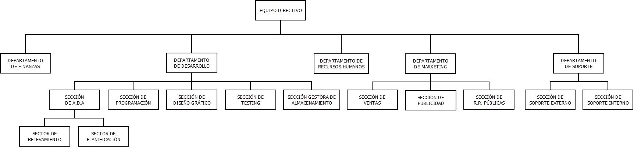

**Descripción Organigrama:**

**EQUIPO DIRECTIVO:** Equipo encargado de coordinar en conjunto todas las tareas y decisiones del proyecto y a su vez delegar otro tipo de responsabilidades sobre distintos departamentos.

**DEPARTAMENTO DE A.D.A:** (Análisis y diseño de aplicaciones): Análisis y Diseño de Aplicaciones es el departamento responsable de administrar la división de sectores como el de relevamiento y planificación.

**SECTOR DE RELEVAMIENTO:** Este sector se dedica a realizar, a través de técnicas (entrevistas, formularios, cuestionarios, etc.) el relevamiento de los requerimientos funcionales tanto como no funcionales que el software debe tener.

**SECTOR DE PLANIFICACIÓN:** Este sector se encarga del estudio de factibilidades, en donde se determina si el proyecto es factible o no en términos de recursos humanos, técnicos, operativos y legales.

A su vez en este sector se realizan varios diagramas como DFD (Diagrama de Flujo de Datos), N-S (Diagramas Nassi-Schneiderman), CDU (Casos de uso), Warnier-Orr, UML (Diagrama de Clases), etc., que posteriormente facilitarán la programación en el desarrollo de software.

**DEPARTAMENTO DE FINANZAS:** Responsable de la administración de recursos económicos de la organización.

**DEPARTAMENTO DE DESARROLLO:** Se encarga del diseño, desarrollo, implementación de software y hardware, como también del control de calidad de los productos y servicios proporcionados por la empresa. A su vez, se encarga tanto de la coordinación como la supervisión de los proyectos de la empresa.

**SECTOR DE PROGRAMACIÓN:** Se encarga de proveer soluciones informáticas, mediante desarrollo, programación, implantación, formación y mantenimiento de software a su cliente o clientes internos, es decir, la propia empresa.

**SECTOR DE DISEÑO GRÁFICO:** Es el sector encargado de diseñar la parte visual del programa que el usuario visualiza al momento de usarlo. La misma, debería ser intuitiva y amigable para hacer de su uso lo menos difícil posible.

**SECTOR DE TESTING:** Es el sector que se encarga de probar la aplicación cuando esta esté finalizada por el programador para así corroborar que no hayan errores y poder corregirlos a tiempo antes de entregar el producto final al consumidor

**SECTOR GESTOR DE ALMACENAMIENTO:** Este sector se encarga de la realización y la gestión del almacenamiento en la base de datos.

**DEPARTAMENTO DE RECURSOS HUMANOS:** Este departamento se encarga de la gestión  del personal, es decir,  se ocupa de seleccionar, contratar, emplear y retener al personal que la organización necesita para lograr sus objetivos.

**DEPARTAMENTO DE MARKETING:** Este departamento se encarga de gestionar todos sus sectores adyacentes que son el sector de ventas, sector de publicidad y el sector de relaciones públicas.

**SECTOR DE VENTAS:** Este sector se encarga de distribuir nuestro producto a los consumidores y hacer posible el alcance al mismo.

**SECTOR DE PUBLICIDAD:**

Es el sector que se encarga de hacer que los clientes sepan la existencia de nuestra empresa, y de sus productos y servicios, como a su vez de convencerlos de comprar nuestros productos.

**SECTOR DE R.R. PÚBLICAS:**

Este sector se encarga de aplicar un proceso de comunicación estratégica que construye relaciones mutuamente beneficiosas entre las organizaciones y sus audiencias.

**DEPARTAMENTO DE SOPORTE:**

Este departamento se encarga de administrar sus divisiones como el sector de soporte interno y externo.

**SECTOR DE SOPORTE EXTERNO:**

Se encarga de dar soporte a terceros que hayan comprado un software producido por nuestra empresa.

**SECTOR DE SOPORTE INTERNO:**

Se encarga de dar soporte informático dentro de la empresa.

**CARGOS**

**Nombre del cargo:** Programador

**Supervisa a:** Nadie

**Depende de:** Departamento de Desarrollo

**Objeto del cargo:** Es el encargado de la parte del desarrollo, programación, implantación, formación y mantenimiento del software a sus clientes o a la propia empresa.

**Tareas:**

- Desarrolla

- Ofrece mantenimiento del software

- Programa el software

- Implementa el software

- Optimiza el Software

**Requisitos:**

**Intelectuales:** Licenciado en Informática - 2 años de experiencia - Conocimiento en lenguajes de programación como: VB.NET, Java, JavaScript, C++ - Saber Inglés técnico.

**Físicos:** Hasta 50 años - Carné de salud vigente.

**Responsabilidades:** Se encarga de desarrollar nuevos programas y/o aplicaciones a través de programación en bloques de código.

**Condiciones de trabajo:** Lunes a viernes 8 horas diarias.   
     Sábado 4 horas diarias.   
     Ubicación: A elección, puede ser trabajar desde la

casa o en la empresa.

**Servicio de internet:** Solo se brinda en la empresa.

**Remuneración nominal**: UYU$35.000 x 44 horas semanales.

**Nombre del cargo:** Analista.   
**Supervisa a:** Nadie.   
**Depende de:** Departamento de desarrollo.   
**Objeto del cargo:** Analiza e intenta mediante herramientas calcular el costo-beneficio del proyecto, cuánto tiempo tardaríamos en hacerlo, etc.    
**Tareas:**  
- Realizar análisis costo-beneficio del proyecto.   
- Graficar GANTT Y PERT (Tiempo que llevará hacer el proyecto).   
- Realizar diagramas (Nassi-Schneiderman, DFD, Warnier-Orr, UML, CDU).   
- Analizar los riesgos.   
- Realizar métricas.   
**Requisitos:**  
**Intelectuales:** Título de Ingeniería Informática - Inglés Técnico.   
**Físicos:** Tener hasta 50 años - Carné de salud.   
**Responsabilidades:** Comprender las necesidades de los usuarios y a partir de las mismas, definir las especificaciones técnicas de los nuevos programas o aplicaciones.  
**Condiciones de trabajo:** Lunes a viernes 8 horas diarias.   
   Sábado 4 horas diarias.   
     Ubicación: En la empresa.   
**Servicio de internet:** Solo se brinda en la empresa.   
**Remuneración nominal:** UYU$40.000 x 44 horas semanales.

**Nombre del cargo:** Técnico de soporte.   
**Supervisa a:** Nadie.   
**Depende de:** Soporte.   
**Objeto del cargo:** Se encarga de diagnosticar y solucionar problemas o errores de hardware o software de la empresa desarrolladora y de sus clientes.  
**Tareas:**  
- Realiza respaldos de los servidores y base de datos.   
- Solucionar problemas o errores existentes en el hardware o software que tengan los puestos de trabajo, la red o los servidores.   
- Instruir a los usuarios del programa.   
- Solucionar dudas de los clientes de la empresa.   
- Realizar actualizaciones de software y hardware a los equipos del cliente.   
**Requisitos:**  
**Intelectuales:** Bachiller de informática - Conocimientos básicos VB.net - Conocimientos básicos de consola UNIX.   
**Físicos:** Tener hasta 50 años - Carné de salud.   
**Responsabilidades:** Brindar soporte a través de soluciones tecnológicas para que los clientes puedan hacer un correcto uso de sus productos o servicios, además tiene la tarea de capacitar a los usuarios del sistema.   
**Condiciones de trabajo:** Lunes a viernes 8 horas diarias.   
   Sábado 4 horas diarias.   
     Ubicación: En la empresa.   
**Servicio de internet:** Solo se brinda en la empresa.   
**Remuneración nominal:** UYU$30.000 x 44 horas semanales

**Nombre del cargo:** Gerente de proyecto.

**Supervisa a:** A.D.A, Finanzas, Desarrollo, Recursos Humanos, Marketing, Soporte.

**Depende de:** Nadie.   
**Objeto del cargo:** El gerente de proyecto es el encargado de coordinar, asignar tareas y realizar la toma de decisiones que afecten directamente al proyecto. Su función principal es lograr que el equipo de trabajo logre con creces alcanzar las metas y/o objetivos planteados.

**Tareas:**

- Definir objetivos.

- Planificar.

- Gestionar los plazos para lograr terminar el proyecto a tiempo.

- Administrar de manera eficaz y eficiente los recursos.

- Orientar y motivar al equipo de trabajo.

**Requisitos:**

**Intelectuales:** Ingeniería en Software - 5 años de experiencia laboral en el área de Tecnologías de la información - Capacidad de liderar - Inglés avanzado.  
**Físicos:** Tener hasta 50 años - Carné de salud.   
**Responsabilidades:** Un gerente de proyecto tiene la responsabilidad de definir objetivos que sean claros y alcanzables según las capacidades de la empresa y sus trabajadores, a través de estrategias empresariales, administrar correctamente los recursos de la empresa y a su vez capacitar, supervisar, liderar y motivar al equipo de proyecto.

**Condiciones de trabajo:** Lunes a viernes 8 horas diarias.   
   Sábado 4 horas diarias.   
     Ubicación: En la empresa.

**Servicio de internet:** Solo se brinda en la empresa.

**Remuneración nominal:** UYU$45.000 x 44 horas semanales

**Nombre del cargo:** Tester

**Supervisa a:** Nadie.

**Depende de:** Programación.

**Objeto del cargo:** Planificar y llevar a cabo pruebas para corroborar y detectar errores antes de entregar el producto final y comunicarles los mismos a los programadores.

**Tareas:**

Identificar los riesgos de errores tales como:

-Si el software coincide con la especificación original (o qué hay que hacer para que coincida).

-Si cuando un usuario hace clic en un botón o enlace para que suceda algo, por ejemplo, para ir a una nueva pantalla, se abre la pantalla correcta.

-Si el usuario tiene que introducir algunos datos, el software actúa de forma correcta y los datos se almacenan de forma segura.

-Si está diseñado para que varios usuarios puedan abrirlo al mismo tiempo sin que el programa reduzca su velocidad de procesamiento.

**Requisitos:**  
**Intelectuales:** Terciario no universitario en tecnologías de información - Experiencia laboral de 2 años en el área de Tecnologías de la información - Inglés intermedio.   
**Físicos:** Tener hasta 50 años - Carné de salud.   
**Responsabilidades:** Supervisar sistemas y llevar a cabo pruebas de estrés, rendimiento, escalabilidad y funcionales, luego a partir de estas detectar potenciales fallos o errores.

**Condiciones de trabajo:** Lunes a viernes 8 horas diarias.   
   Sábado 4 horas diarias.   
   Ubicación: A elección, puede ser trabajar desde la

casa o la empresa

**Servicio de internet:** Solo se brinda en la empresa.

**Remuneración nominal:** UYU$30.000 x 44 horas semanales.

**Plan de inversiones**

|  |  |  |  |
| --- | --- | --- | --- |
| PLAN INVERSIONES | | | |
| Artículo | Cantidad | Precio unitario ($UYU) | Total ($UYU) |
| Escritorio moderno H: 74.5cm A:155cm P:60cm | 5 | $ 3.800,00 | $ 19.000,00 |
| Monitor Acer B246 ''24 VGA 60 Hz | 10 | $ 5.195,00 | $ 51.950,00 |
| Mouse Logitech M90 USB | 5 | $ 306,00 | $ 1.530,00 |
| Teclado Xenex Mecánico USB Retroiluminado | 5 | $ 1.944,00 | $ 9.720,00 |
| Silla Lumax ZGS-956 | 5 | $ 4.145,00 | $ 20.725,00 |
| Laptop Lenovo IdeaPad 330-15IKB | 1 | $ 29.639,00 | $ 29.639,00 |
| Impresora Canon Pixma G1100 | 1 | $ 6.722,00 | $ 6.722,00 |
| Cafetera Nescafe Dolce Gusto Mini Me | 1 | $ 6.503,00 | $ 6.503,00 |
| Mesa Ping Pong con ruedas | 1 | $ 9.990,00 | $ 9.990,00 |
| Proyector Led Gp80 | 1 | $ 8.512,00 | $ 8.512,00 |
| Rack TV 136cmx69,5cmx37,5cm | 1 | $ 2.290,00 | $ 2.290,00 |
| TV Panavox 43UHD5658 | 1 | $ 14.499,00 | $ 14.499,00 |
| Mousepad Weibo K8 70cmx30cm | 5 | $ 379,00 | $ 1.895,00 |
| Microondas Samsung MS23K3513AK | 1 | $ 7.421,00 | $ 7.421,00 |
| Frigobar TEM TCRDF | 1 | $ 6.690,00 | $ 6.690,00 |
| Puff | 2 | $ 1.390,00 | $ 2.780,00 |

|  |  |  |  |  |  |
| --- | --- | --- | --- | --- | --- |
| Aire Acondicionado Everest 12.000 BTU | | 1 | | $ 11.990,00 | $ 11.990,00 |
| Playstation 4 1 TB | | 1 | | $ 25.930,00 | $ 25.930,00 |
| Procesador AMD RYZEN 3 3200G | | 5 | | $ 6.373,00 | $ 31.865,00 |
| Placa madre Gigabyte AB350M-DS3H V2 | | 5 | | $ 3.492,00 | $ 17.460,00 |
| Disco HDD Seagate Barracuda 1 TB Sata III | | 5 | | $ 2.510,00 | $ 12.550,00 |
| Disco SSD M.2 WD Green 120GB | | 5 | | $ 1.658,00 | $ 8.290,00 |
| Fuente TC ARMY 450w | | 5 | | $ 1.092,00 | $ 5.460,00 |
| Gabinete TC ARMY Contender Z10 | | 5 | | $ 2.182,00 | $ 10.910,00 |
| Memoria RAM Team Elite 4GB DDR4 2666Mhz | | 10 | | $ 1.200,00 | $ 12.000,00 |
|  |  |  |  | Total: | $ 336.321,00 |

**Recibos de sueldo:**

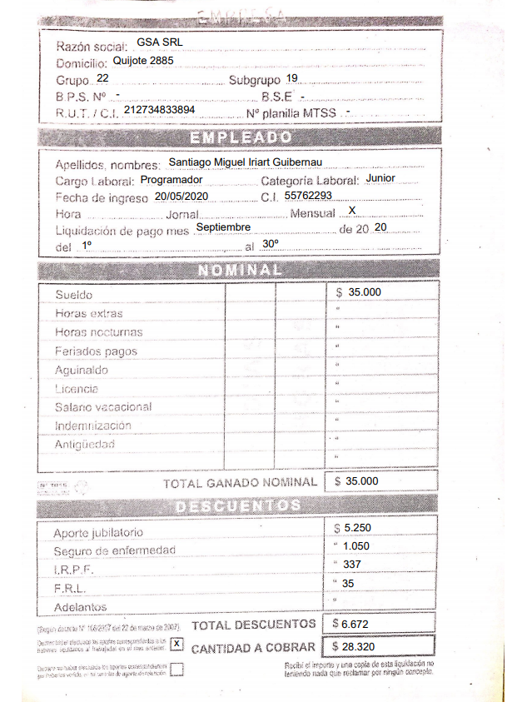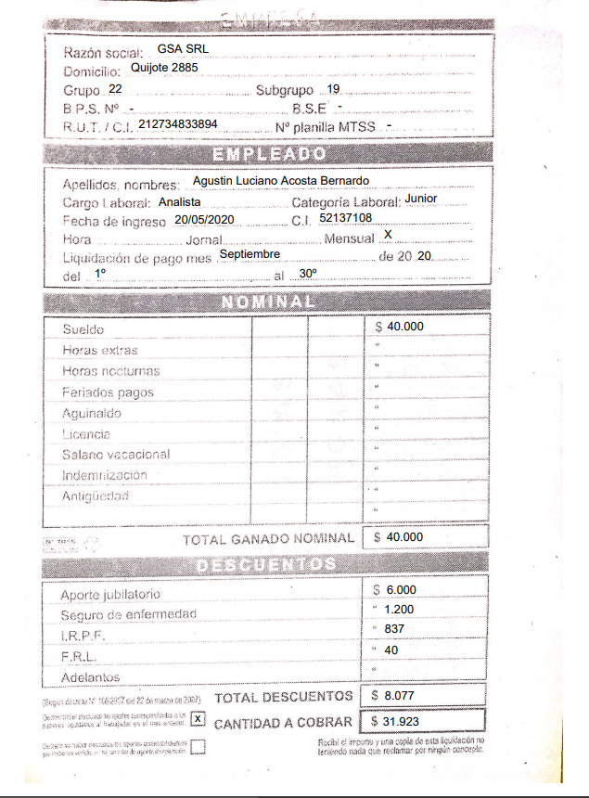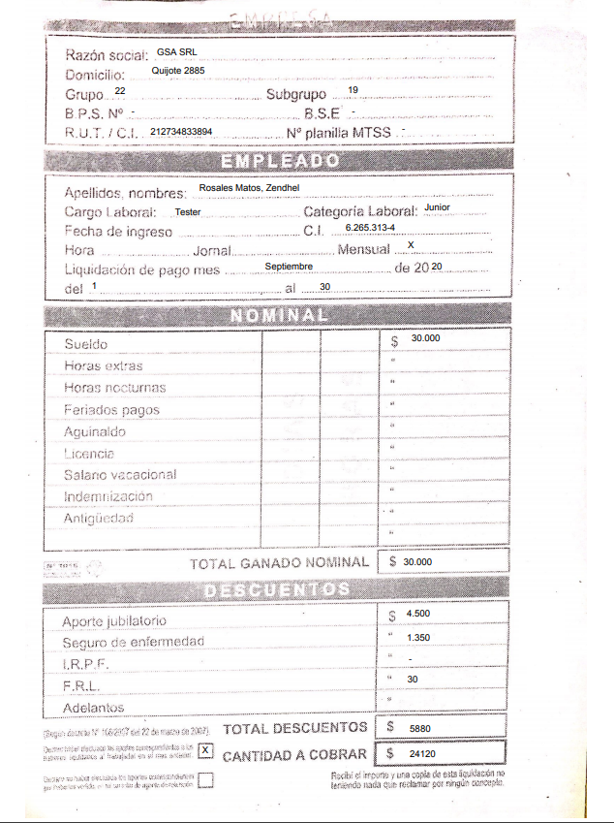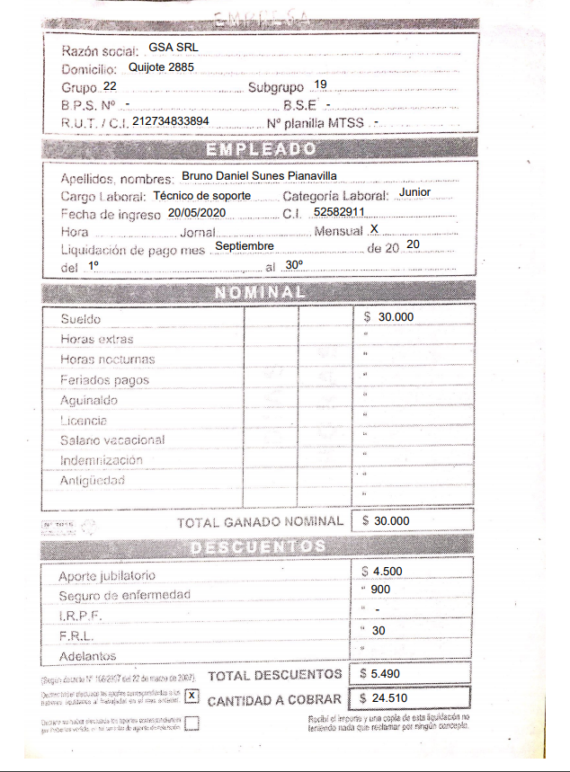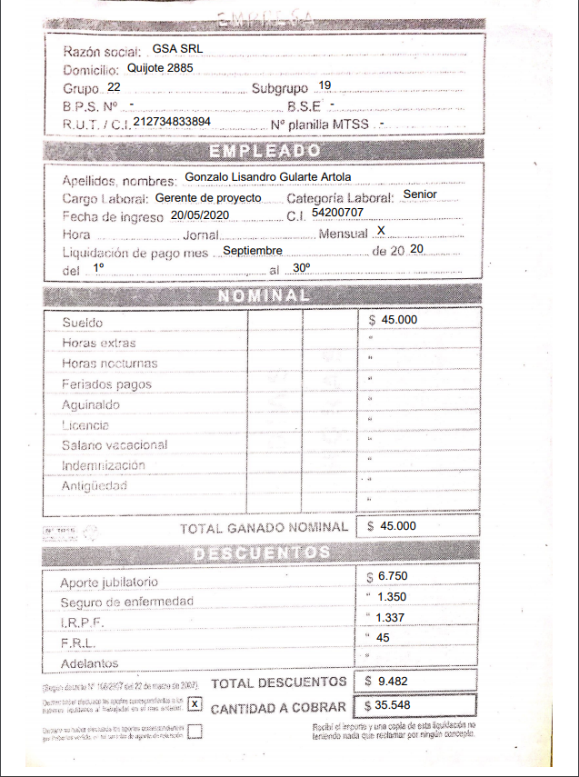

Características del producto:

Además de la implementación de un software se implementa la infraestructura necesaria para utilizarlo y permitir otras actividades de la institución médica. Se instalarán equipos de trabajo, access points para los pacientes y sus acompañantes, un servidor que aloja la base de datos, otro para los respaldos, y uno más para la página web y el correo electrónico de la institución. Para mantener la seguridad de la red y equipos en la institución se implementaron medidas como la instalación de un antivirus para los puestos de trabajo y servidores, la creación de usuarios con solo los permisos necesarios para realizar su trabajo, la configuración del firewall de los servidores, la creación de redes virtuales para impedir el acceso o egreso de partes no deseadas de la red, se limitaron la cantidad de equipos que es posible conectar a una red, y se implementó un router firewall el cual puede permitir o denegar el acceso a la red de la institución médica.

Estrategias para determinar el precio del producto:

Se determinará el precio del producto a través de las métricas por punto de función realizadas. Teniendo en cuenta la relación costo-beneficio, el tiempo transcurrido hasta la finalización del proyecto

Distribución producto:

Nivel de distribución 0 (Marketing directo): Nuestra distribución será mediante la comunicación directa con el consumidor, mediante llamadas telefónicas, correos electrónicos y demostraciones técnicas sin intervención intermediaria.

Estrategias para la distribución del producto:

Se implementará la distribución exclusiva, ya que el único distribuidor será la misma empresa, y así controlar la distribución del producto solo a zonas y clientes, a los que este se adecue.

Promoción:

Público objetivo: Instituciones prestadoras de salud del Uruguay y la región.

Herramientas a utilizar:

Serán las ventas personales debido a que primero nos comunicaremos con los consumidores a través de los medios anteriormente nombrados, realizaremos una reunión para presentar el producto y luego llevaremos a cabo la venta del mismo.

Plan Financiero

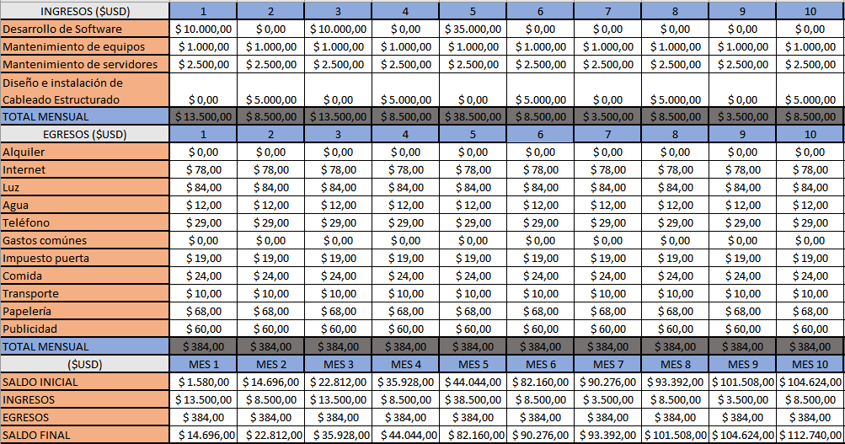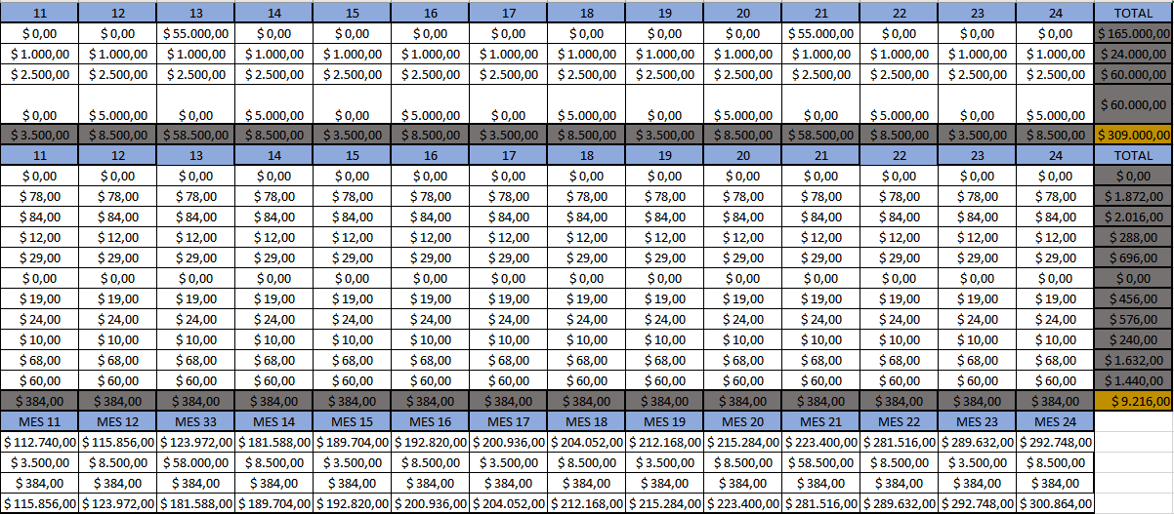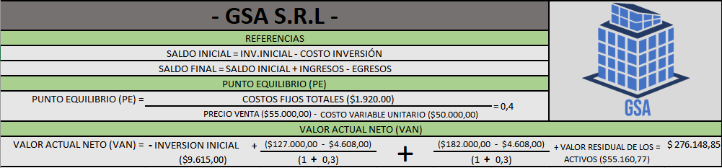

Plan de Comercialización

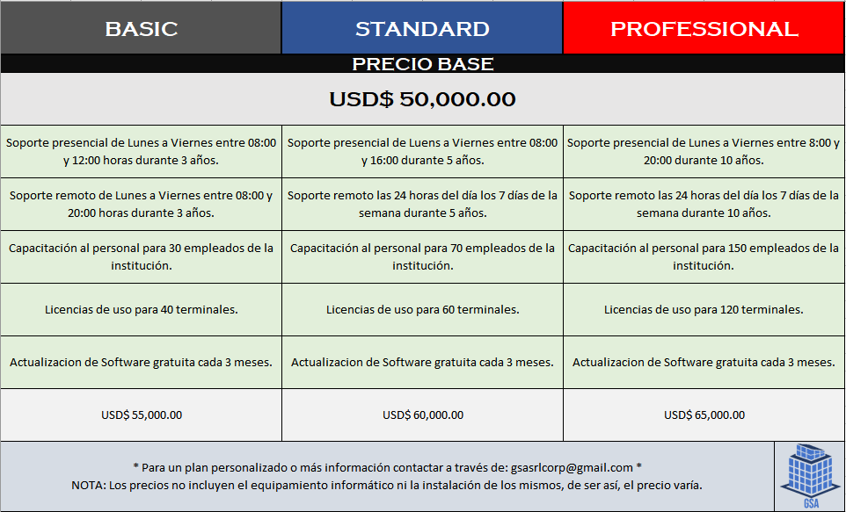

Bibliografía

Apuntes de clase profesor

Informe CUTI2016

https://www.cuti.org.uy/novedades/411-informe-anual-2016-de-formacion-academica-en-tic